Elektromagnetischer Schwingkreis - Einfluss vom Widerstand R auf Amplitudenabnahme
Ein elektromagnetischer Schwingkreis ist aufgebaut (siehe Abbildung).
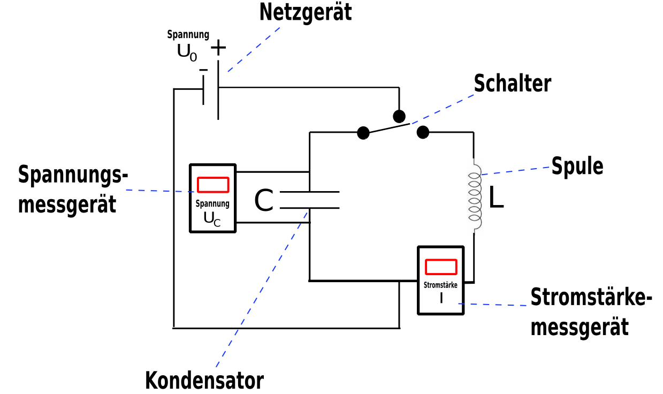
In diesem Versuch wird der Einfluss des Widerstands R auf die Amplitudenabnahme des Schwingkreises untersucht.

Beobachtung: _________________________________________________________________________________________________________________________________________________________________________________________________________________________________

Erklärung: ___________________________________________________________________________________________________________________________________________________________________________________________________________________________________________________________________________________________________________________________________________________________________________________________________________________________________________________________________________________________________________________________________________________________________________________________________________________________________________________________________________________________________

